

AFLOAT

Functioneel Ontwerp & Design document

Dewulf Niels  
sevenhant Tibo  
naeyaert gilles

Probleemstelling 2

Oplossing 2

Projectresultaat 2

Functionele eisen 2

Doelgroep 2

Concurrentie analyse 3

Conclusie 3

Functionaliteiten 4

Taakanalyse 4

Minimum Viable Product 4

Flows 5

Wireframes 6-8

Testresultaten 9

Kleurschema 10

Typografie 10

Contrast test 11

Bronnen 12

Functioneel Ontwerp

# Probleemstelling

*Hoe kunnen we ervoor zorgen dat kinderen zich via een leuke en interactieve manier bezighouden op de beweegpad zonder er tegenop te moeten kijken?*

# Oplossing

## Projectresultaat

*Het project is een minigame dat gebruik maakt van de gyroscoop van smartphones en/of tablets.  
We maken gebruik van bewegende avatars die aan de hand van de bewegingen via de beweegpad naar links en rechts kunnen lopen, via deze manier is het mogelijk objecten komend van alle kanten te ontwijken. Het is ook mogelijk om te springen door middel van een knop op het scherm. Je verdient punten aan de hand van het ontwijken van de objecten en zo is het de bedoeling de hoogste score te behalen. Het is ook mogelijk om met 2 spelers te spelen en zo om ter hoogst te scoren.*

## Functionele eisen

1. De gyroscoop van de smartphone wordt gebruikt om de richting mee te geven
2. De smartphone wordt op het beweegpad gehouden via **plakband**
3. De minigame zal een web based mobile game worden, geschreven in HTML, CSS en JavaScript

# Doelgroep

*Het is vooral gemaakt voor kinderen die via een leuke manier gemotiveerder met de beweegpad willen werken*

# Concurrentie analyse

|  |  |  |
| --- | --- | --- |
| *Functionaliteit* | ***AFLOAT*** | *PlankPad* |
| *Multiplayer* | *X* |  |
| *Highscores* | *X* | *X* |
| *Mogelijkheid staand/liggend* | *X* | *X* |
| *Mogelijkheid avatar zelf te kiezen* | *X* |  |

## 

## Conclusie

*Met Afloat is het mogelijk met meerdere spelers samen te spelen, dit is niet bij alle concurrenten mogelijk. Ook kleinere details zoals het zelf kunnen kiezen van de avatar dat gebruikt wordt vind je niet overal naast dit project.*

# Functionaliteiten

## Taakanalyse

### Avatar naar links laten lopen

1. Leun naar links via de beweegpad

### Avatar naar rechts laten lopen

*1. Leun naar rechts op de beweegpad*

### Avatar laten springen

1. Klik op de knop op het scherm

# Minimum Viable Product

*Must have:*

* Mogelijkheid de avatar te laten bewegen naar links en rechts
* Mogelijkheid de avatar te laten springen
* Overzicht met scores

*Nice to have:*

* Verschillende game lobbies
* Multiplayer
* Meerdere avatars (in geval van multiplayer)

# Flows

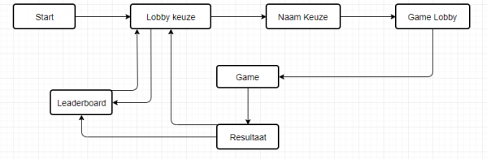

### Je start de game altijd via het startscherm, vanaf hier kom je terecht in de lobby waar je kan kiezen welke lobby je neemt.

### Hier heb je de keuze om ook direct naar het leaderboard te gaan om te kijken naar wat de top 5 scores van de vorige spelers waren.

### Vanuit de Lobby kan je de Naam en de kleur van de avatar kiezen en kom je terecht in de game lobby.

### De game lobby is de plaats waar je zelf kiest of je het spel start of wacht op een 2e speler.

### Wanneer de game gedaan is krijg je de score te zien en heb je de keuze om naar het leaderboard te kijken of om direct terug een nieuwe lobby te kiezen.

### Vanuit het leaderboard is het ook mogelijk om terug een nieuwe lobby te kiezen.

# Wireframes

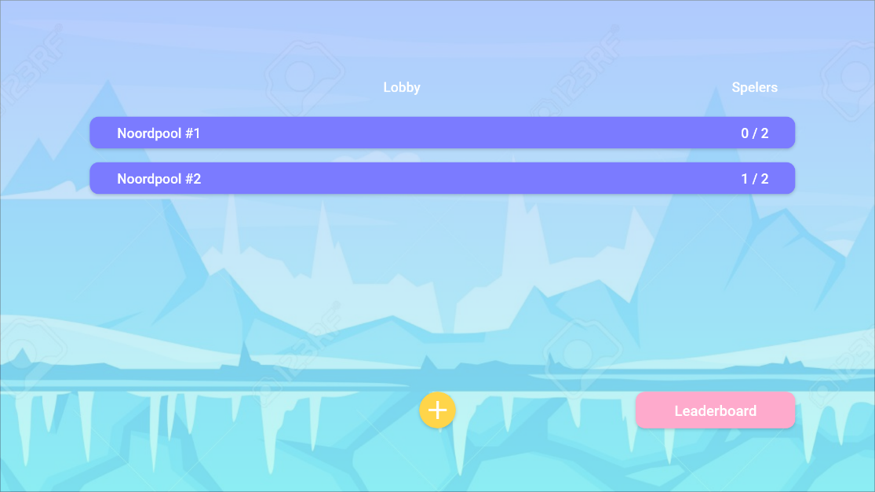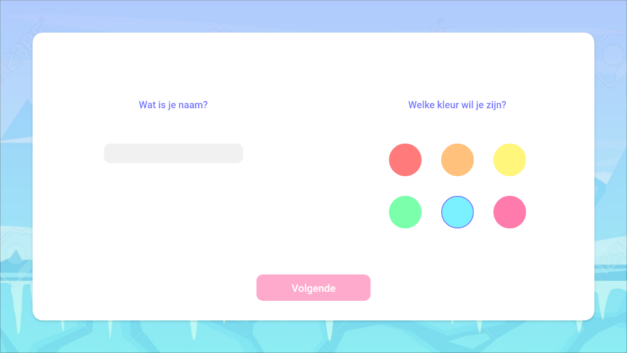

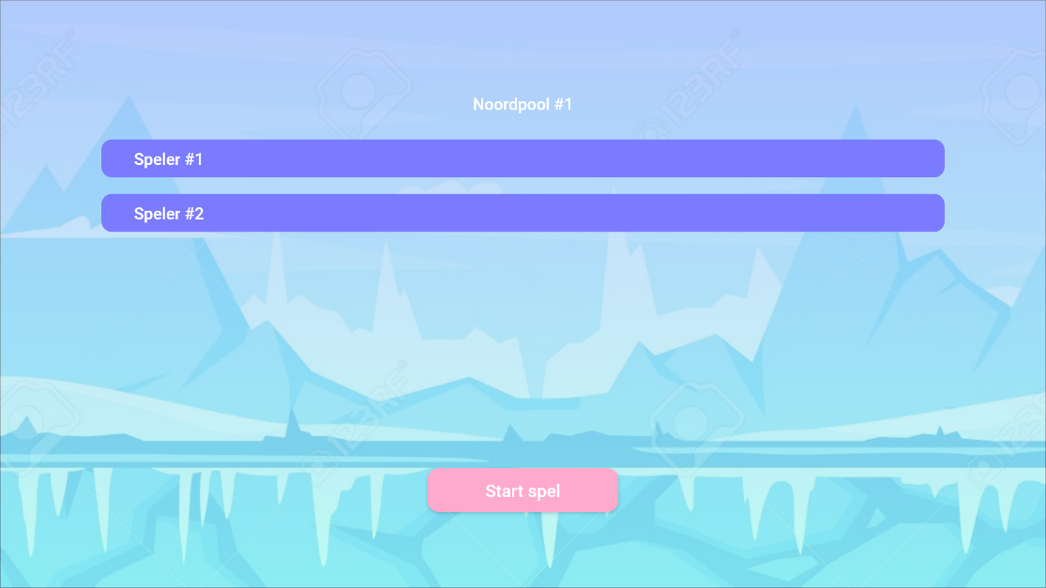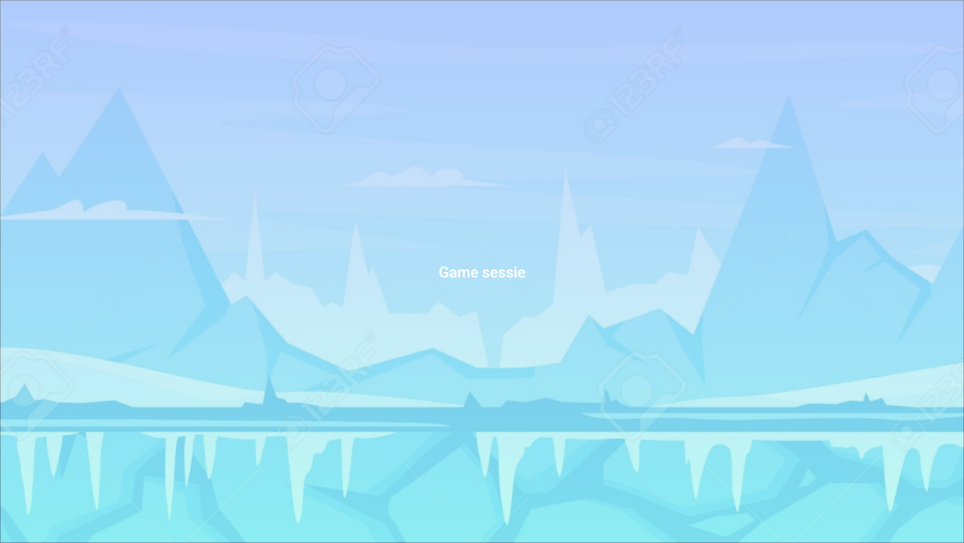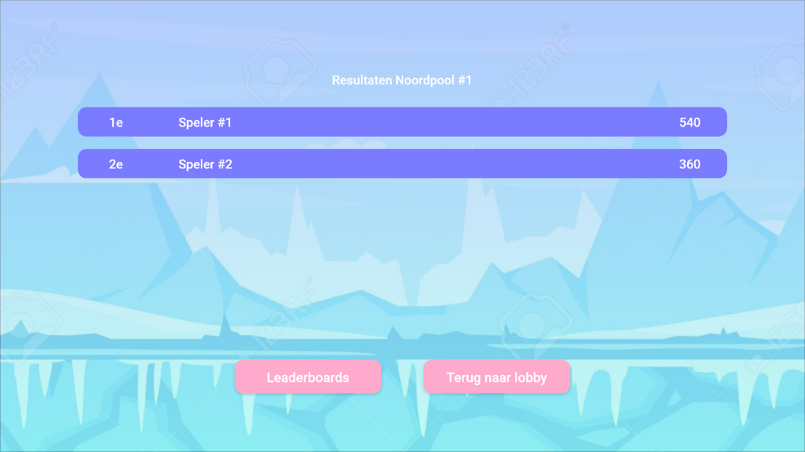

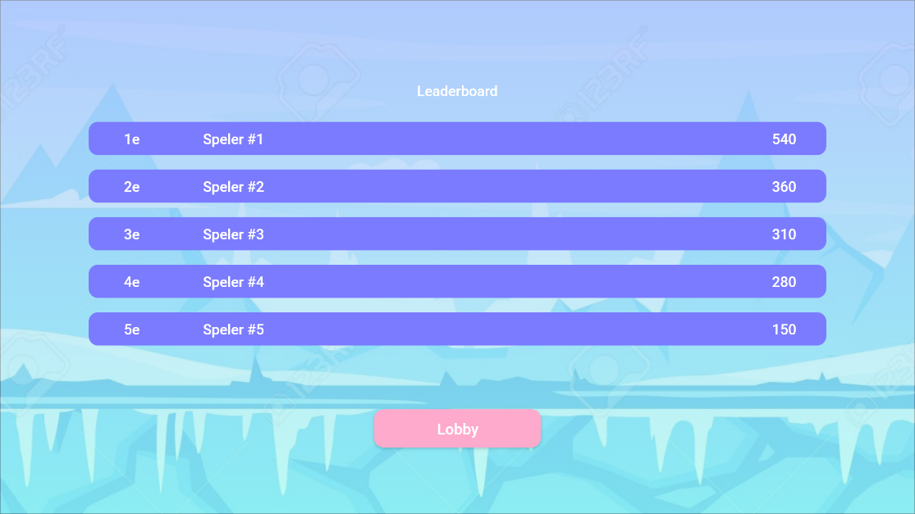

# Testresultaten

Test 1: Leaderboard bekijken voor het starten van de game

### Omschrijving

*Het is de bedoeling dat de gebruiker makkelijk bij het leaderboard komt. Via de pagina waar de lobby gekozen kan worden is het mogelijk het leaderboard te bekijken nog voor de gebruiker begonnen is met spelen. Dit zodat hij of zij dan kan zien wie de hoogste score heeft.*

### Testresultaat

**Afbeelding voor & na.**

Test 2: 2e spel starten direct na de eerste keer

### Omschrijving

*Het is de bedoeling dat de gebruiker makkelijk een nieuw spel kan starten zonder ver te moeten zoeken. Via de resultaatpagina is het mogelijk om de leaderboard te bekijken maar ook om direct terug naar de lobby te gaan om een nieuw spel te starten*

### Testresultaat

**Afbeelding voor & na.**

Design document

# Kleurschema

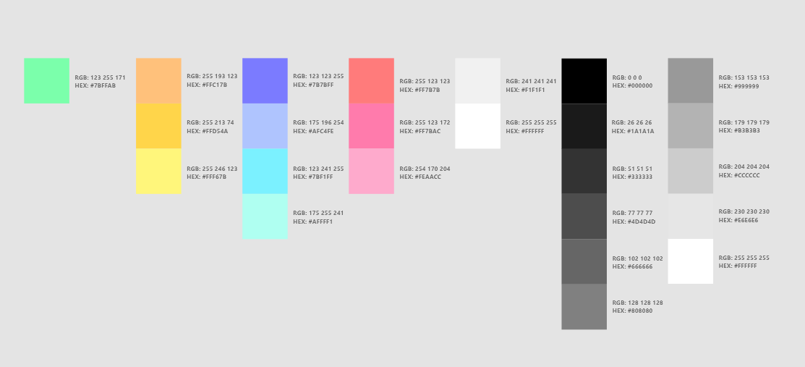

# Typografie

**Roboto**  
Te vinden op: <https://fonts.google.com/specimen/Roboto?selection.family=Roboto>

# Contrast test

[*http://leaverou.github.io/contrast-ratio/*](http://leaverou.github.io/contrast-ratio/)*.*

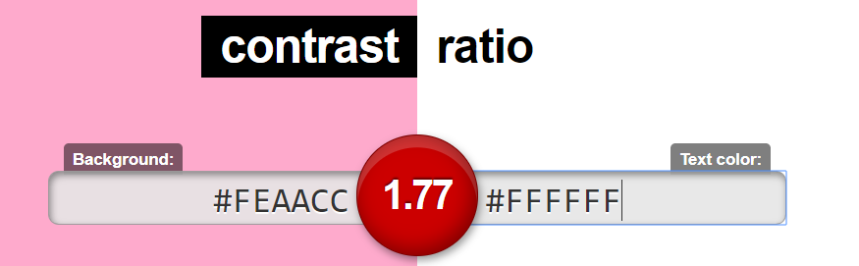

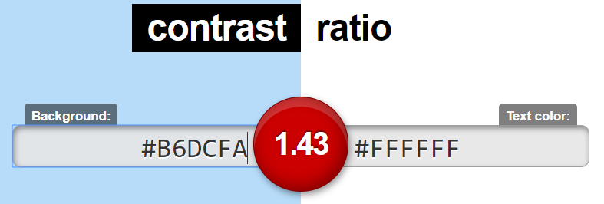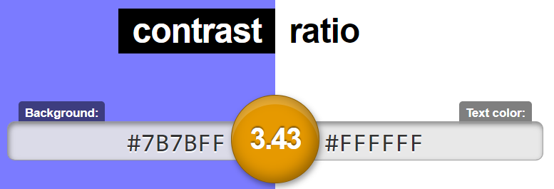

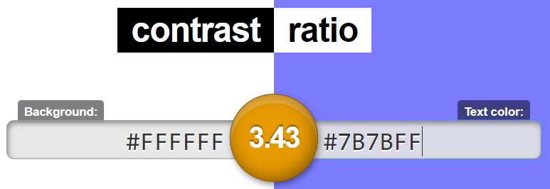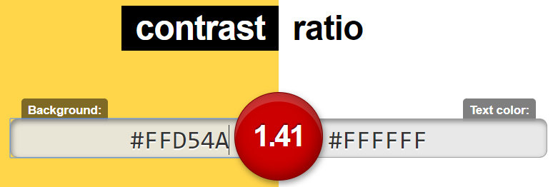

# Bronnen

Inspiratie:  
<https://dribbble.com/shots/6266305-Game-User-Interface-Exploration?fbclid=IwAR1rJ6_OA63ByOnAf606a0AP4mSRduqtYJPtdAunIEvlqlcL8EaFi3_OsnY>

<https://dribbble.com/shots/4654928-Redesign-of-HQ-trivia?fbclid=IwAR2moP-cPoVPtkIyQmFCmNWd9mjs-1Dp6xB0cB3ulg6lHUMDtnTI3qd4HFE>

<https://dribbble.com/shots/6069670-Day-86-Kid-friendly-app?fbclid=IwAR0lE2uBmIEAlB2PemCH-wypz9cNQZreO7BZEAxYyu9LBOAzWYAtVDa_im8>